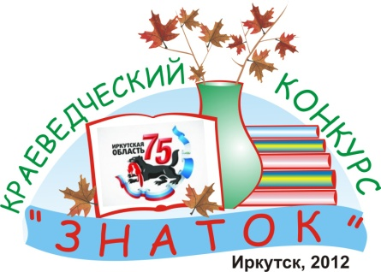
Управление культуры администрации г.Иркутска
Муниципальное бюджетное учреждение культуры г.Иркутска
“Централизованная библиотечная система ”
Организационно-методический отдел по работе с детьми и юношеством

Дорогие друзья!

В 2012 году число «75» для иркутян стало знаковым: осенью исполняется 75 лет со дня образования Иркутской области, весной отметил свой 75-летний юбилей знаменитый писатель, наш земляк, Валентин Григорьевич Распутин, а летом исполняется 75 лет со дня рождения известного сибирского драматурга Александра Вампилова. Поэтому «Знаток-2012» мы посвящаем этим славным юбилеям и приглашаем юных горожан принять участие в конкурсе чтецов «Душа нуждается в уроке».
Условия участия в конкурсе
В конкурсе чтецов могут принять участие все желающие в возрасте от 11-ти до 18-ти лет индивидуально либо объединившись в группы численностью не более 5 человек (одноклассники, друзья, единомышленники).
Конкурсное выступление может быть представлено в одной из номинаций:
- «Вечных истин немеркнущий свет» (чтение отрывков из произведений В.Г.Распутина или А.В.Вампилова по выбору);
- «Посвящение» (чтение стихов, посвященных В.Г.Распутину, А.В.Вампилову);
- «Как сердцу высказать себя» (чтение стихов собственного сочинения, посвященных авторам)
В помощь участникам подготовлен рекомендательный список литературы «Душа нуждается в уроке», в котором представлен список произведений юбиляров и стихов, посвященных им. Данным списком можно воспользоваться в любой муниципальной библиотеке или на сайте библиотечной системы г. Иркутска www.cbs.irkutsk.ru.
Требования к конкурсным выступлениям
- Выступление должно соответствовать одной из номинаций.
- Длительность выступления не должна превышать 5 минут для индивидуального выступления и 10 минут для группового выступления. Допускается использование музыкального сопровождения, костюмов и театрального реквизита.
Конкурсное жюри будет оценивать артистизм и выразительность исполнения, орфоэпическую и интонационную грамотность речи, понимание исполнителем идеи произведения и авторского замысла, оригинальность выбора текста и визуальное оформление выступления. Призовые места будут присуждаться участникам конкурса в двух возрастных категориях: 11-14 лет и 15-18 лет.
Время и порядок проведения конкурса

Конкурс стартует 25 мая 2012 года.
С 25 мая по 15 октября 2012 года участники определяются с репертуаром и номинацией выступления и подают заявку на участие в конкурсе в ближайшую муниципальную библиотеку, в Центральную детскую библиотеку (бул. Постышева, 35, тел. 22-66-87) или по электронной почте omo@cbsirkutsk.ru до 15 октября 2012 года.
В заявке должны быть указаны: персональные данные конкурсантов (фамилия, имя, возраст, школа (др. учебное заведение), класс, контактный телефон, библиотека, оказавшая помощь в подготовке выступления), номинация и репертуар выступления, техническое сопровождение. Без этих данных заявка рассматриваться не будет.

26 октябре пройдет итоговое мероприятие, на котором участники представят на суд жюри и зрителей свои выступления, а после будут объявлены победители и вручены дипломы, благодарственные письма и ценные подарки. О времени и месте проведения итогового мероприятия конкурса «Знаток» будет сообщено дополнительно.

Оргкомитет конкурса: тел. 22-66-87, e-mail: omo@cbsirkutsk.ru, www.cbs.irkutsk.ru

